Типичные ошибки родителей:  - Повышение усидчивости ребёнка за столом посредством развлечений;  - Частые перекусы;  - Поощрение сладостями;  - Давление на ребёнка с целью «оставления чистой тарелки»;  - Невозможность участия ребёнка в приготовлении пищи;  - Недооценка эстетической составляющей питания. |  |  | Важно помнить, что все советы необходимо использовать, рассмотрев индивидуальные особенности вашего ребёнка и состояние его здоровья.  Надеемся, что изучив данный материал, взгляды на данную проблему изменятся, а может и вовсе она не будет вас беспокоить! |  |  | Как накормить «нехочуху»  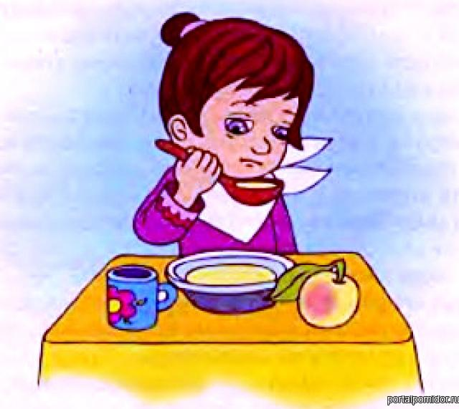  Отчего щенок подрос,  Обгоняет Сашу?  Оттого, что он без слёз  Ест и суп, и кашу.  (С. Семёнова)  Отчего щенок подрос,  Обгоняет Сашу?  Оттого, что он без слёз  Ест и суп, и кашу.  (С. Семёнова )  Я скажу вам без труда,  Слушайте, ребята,  Для детей важна еда,  Кушать детям надо.

Немногие родители могут похвастаться тем, что относятся к вопросу детской еды с философским спокойствием.  Для каждого из вас проблема кормления «нехочухи» является актуальной.  Рассмотрим несколько действенных советов, и путей решения данной проблемы. |  |  | Рекомендации для родителей  - Соблюдайте режим кормления;  - Кормите чадо каждые 3,5–4 часа;  - Не давайте ребенку в перерывах между едой ничего, кроме обычной воды;  - Сладости и фрукты можно давать только после еды;  - Соблюдайте ритуал приема пищи. У малыша должно быть свое место за столом, своя посуда (в идеале ребенок должен сам ее выбрать по своему вкусу).  - Не сажайте за стол возбужденного малыша. После активных игр почитайте 10 минут книжку, прежде чем приступать к еде.  - Чтобы возбудить аппетит, перед трапезой ребенку можно дать небольшое количество легкого овощного салата.  - Лучше не давать одно и то же блюдо несколько дней подряд. Детям с плохим аппетитом требуется максимально разнообразная пища.  - Малоежкам необходимы физическая активность и свежий воздух. |  |  | Интересные приёмы  - Несколько дней подряд кормите на завтрак всех членов семьи, допустим, кашей, а ребенку давайте что-то другое. При этом скажите, что эта каша только для взрослых, дадим тебе, когда ты вырастешь. Ребенку захочется попробовать вкус «взрослой» жизни.  - Предложите съесть кашу, для того чтобы показалась картинка на дне тарелки или перевернуть опустошенную тарелку, к донышку которой, скотчем прикреплена наклейка.  - Сотворчество —«Ванечка, как бы нам кашку повкуснее сделать? Как думаешь, что в нее лучше добавить: изюм или банан?» Закрепить позитивный настрой можно, резюмируя: «Кашка так довольна, что ты ее украсил, сама в рот просится… Последняя ложка осталась, смотри. Она будто говорит тебе „до новой встречи!“.  - Фантазия - «А где тут каша? Это огромный океан, смотри-смотри, какие волны поднимаются. Ух ты, он грозится потопить весь мир и вызывает померяться силами богатыря, считая, что никто с ним не справится! Ну-ка, осилишь задаваку?»

